|  |  |  |
| --- | --- | --- |
| **בנק ישראל**  דוברות והסברה כלכלית | לוגו בנק ישראל | ירושלים, כ"א בסיון תשע"ז  ‏‏15 ביוני 2017 |

הודעה לעיתונות:

התפתחות החוב של המגזר הפרטי הלא-פיננסי ברביע הראשון של 2017

למרות הגידול הכמותי בחוב של המגזר העסקי, ירידה בשווי החוב הנקוב והצמוד מט"ח וגורמים נוספים הביאו לכך שיתרת החוב של **המגזר העסקי**[1] קטנה ברביע הראשון של שנת 2017 בכ-0.5% לרמה של כ-842 מיליארדים. יתרת החוב של **משקי הבית** גדלה ברביע זה בכ-1.3% ועמדה בסופו על כ-511 מיליארדים.

1. החוב של המגזר העסקי

* מהחטיבה למידע ולסטטיסטיקה נמסר, כי ברביע הראשון של שנת 2017 נרשם גידול כמותי בחוב של **המגזר העסקי** באג"ח סחירות בישראל, הלוואות בנקאיות וחוץ בנקאיות. גידול כמותי זה קוזז בעיקר כתוצאה מהשפעת ייסוף של כ-5.5% בשער החליפין של השקל מול הדולר שהקטין את השווי של החוב הנקוב והצמוד מט"ח, וכן מהקטנה כמותית של הלוואות מתושבי חוץ. כתוצאה מהשפעות אלו, יתרת החוב של המגזר העסקי קטנה ברביע זה בכ-4.5 מיליארדי ש"ח (0.5%-) ועמדה בסופו על כ-842 מיליארדים.
* ממשיכה העלייה בקצב הגידול בחוב לגופים החוץ בנקאיים, בעיקר בעקבות גידול ביתרת האג"ח הסחירות בישראל. במקביל, ממשיכה הירידה בקצב הגידול של חוב לבנקים.
* ברביע הראשון של השנה, **הנפיק המגזר העסקי** (ללא בנקים וביטוח) אג"ח בשווי של כ-17 מיליארדי ש"ח, גבוה משמעותית מהגיוסים ברביע הקודם (כ-8.5 מיליארדים). חברות מענף הנדל"ן והבינוי בלטו בגיוסים ברביע זה (כ-46% מסך ההנפקות). בחודש אפריל 2017, הנפיק המגזר העסקי אג"ח בשווי של כ-3.4 מיליארדי ש"ח, רובן באג"ח סחירות.
* **המרווח בין תשואת מדד אג"ח החברות הצמוד, תל בונד 60, לבין תשואת האג"ח הממשלתיות הצמודות** הצטמצם בכ-0.35 נק' האחוז בין החודשים נובמבר 2016 – מרץ 2017. בחודש אפריל 2017 חלה התרחבות קלה במרווח של כ-0.04 נק' האחוז עד לרמה של כ-1.12 נק' האחוז.

**לוח 1: התפלגות החוב של המגזר העסקי**1

התפלגות החוב של המגזר העסקי1 

**איור 1: החוב הבנקאי והחוץ-בנקאי של המגזר העסקי – שיעורי השינוי לעומת הרביע המקביל בשנה הקודמת**

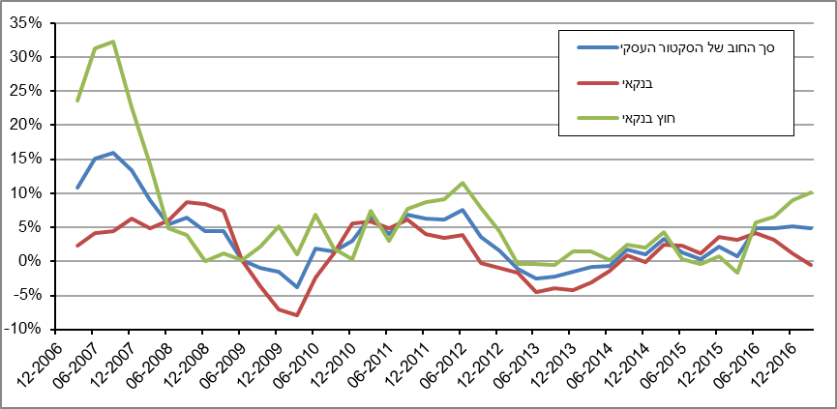

**לוח 2: התפלגות החוב לפי בסיסי הצמדה**

התפלגות החוב לפי בסיסי הצמדה

**איור 2: הנפקות אג"ח של המגזר העסקי הלא-פיננסי**

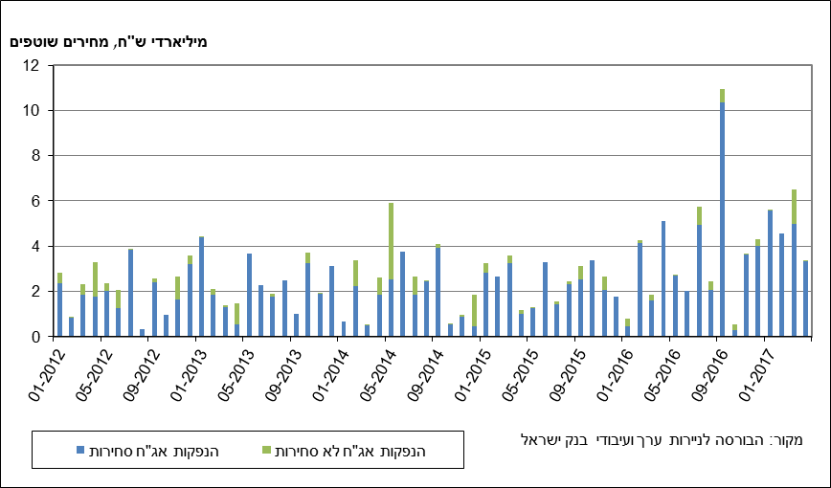

**איור 3: המרווח בין אג"ח חברות צמוד (תל בונד 60) לאג"ח ממשלתי צמוד   
(ממוצע חודשי)**

**המרווח בין אג"ח חברות צמוד (תל בונד 60) לאג"ח ממשלתי צמוד 
(ממוצע חודשי)
**

1. החוב של משקי הבית

* **יתרת החוב של משקי הבית** גדלה ברביע הראשון של שנת 2017 בכ-7 מיליארדי ש"ח (1.3%) לרמה של כ-511 מיליארדי ש"ח. יתרת **החוב לדיור** עלתה ברביע זה בכ-4 מיליארדי ש"ח (1.2%) ועומדת על כ-343 מיליארדים.
* **ברביע הראשון** של שנת 2017 נטילת משכנתאות חדשות הסתכמה בכ-13 מיליארדי ש"ח, נמוך מהתקופה המקבילה אשתקד (כ-15 מיליארדים). באפריל 2017 נמשכת הירידה בנטילת משכנתאות חדשות והן הסתכמו בכ-3.7 מיליארדי ש"ח. בניכוי השפעת עונתיות, נטילת משכנתאות חדשות בחודש אפריל הסתכמה בכ-4.3 מיליארדים.(איור 4)

**לוח 3: יתרות החוב של משקי הבית1**

יתרות החוב של משקי הבית

**איור 4: סכום ההלוואות החדשות לרכישת דירת מגורים שהעמידו הבנקים לציבור (משכנתאות)**

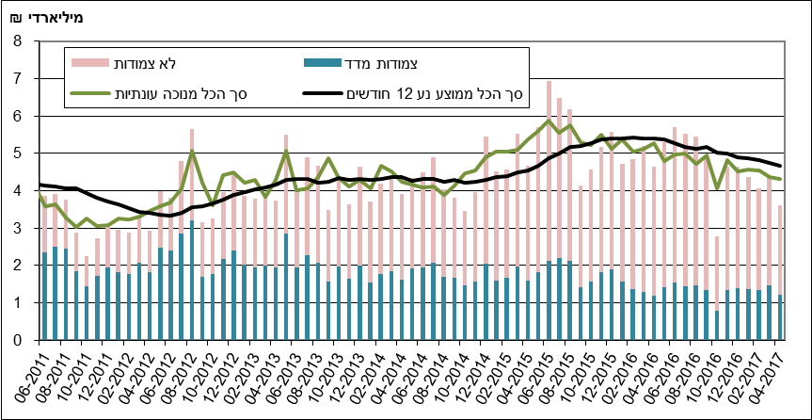

ראה קישור למידע נוסף בנושא המופיע באתר הבנק בדף [יתרות האשראי במשק](https://e.boi.org.il/he/DataAndStatistics/Pages/MainPage.aspx?Level=4&Sid=53&SubjectType=2), קישור [לנתוני משכנתאות](https://e.boi.org.il/he/BankingSupervision/Data/Pages/Tables.aspx?ChapterId=13), קישור לנתוני [מחירים בבנקים](https://e.boi.org.il/he/BankingSupervision/Data/Pages/Tables.aspx?ChapterId=6).

1. ברבעון הראשון של שנת 2017 בוצע תיקון מתודולוגי רטרואקטיבי בסעיף 'אשראי מחו"ל'. לפרטים ראו לוחות [יתרות האשראי במשק](https://e.boi.org.il/he/DataAndStatistics/Pages/MainPage.aspx?Level=4&Sid=53&SubjectType=2) המפורסמים באתר בנק ישראל.